**2022-2023学年石家庄市新华区七年级（下）期末数学试卷**

**一、精心选择（本大题有12个小题，每小题2分，共24分.在每小题给出的四个选项中，只有一项是正确的）**

1．若*a*3•*a*□＝*a*12，则“□”内应填的数是（　　）

A．4 B．6 C．9 D．12

2．下列图形中，∠1+∠2＝180°一定成立的是（　　）

A．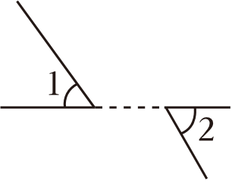 B．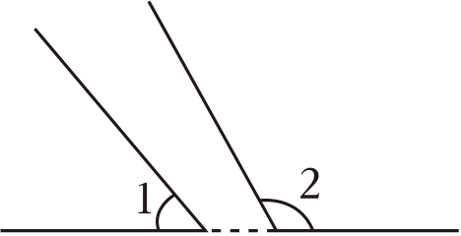

C．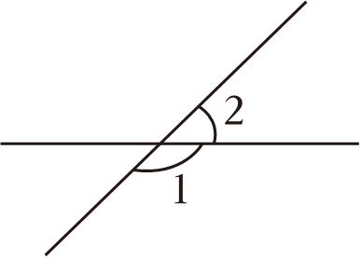 D．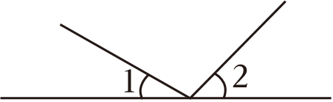

3．氧气是由氧元素形成的一种单质，氧元素的原子半径约为m，则氧原子的半径用科学记数法表示为（　　）

A．7.4×10﹣10m B．7.4×10﹣11m

C．7.4×10﹣12m D．0.74×10﹣10m

4．如图，将△*ABC*折叠，使点*B*与点*C*重合，折痕与*BC*交于点*D*，则*AD*是△*ABC*的（　　）

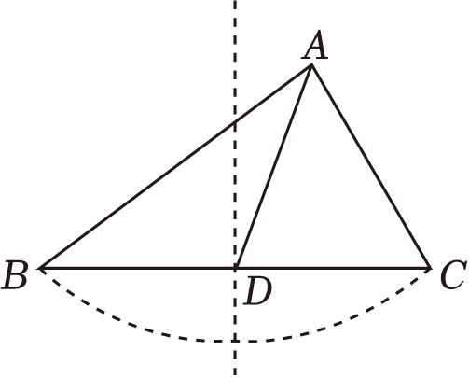

A．中线 B．高线

C．角平分线 D．任一条线段

5．若*a*+2023＞*b*+2023，则（　　）

A．*a*+3＜*b*+3 B．*a*﹣3＜*b*﹣3 C．3*a*＜3*b* D．﹣3*a*＜﹣3*b*

6．如图，点*M*，*N*处各安装一个路灯，点*P*处竖有一广告牌，测得*PM*＝7*m*，*PN*＝5*m*，则点*P*到直线*MN*的距离可能为（　　）

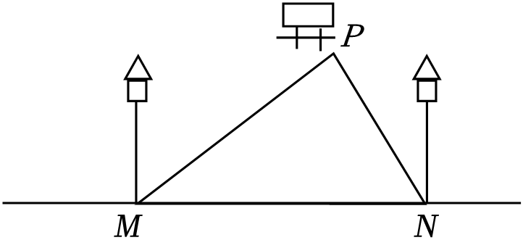

A．7*m* B．6*m* C．5.5*m* D．4*m*

7．用加减法解方程组 $\left\{\begin{matrix}3x+2y=−12 \\ 3x−y=3\end{matrix}\right.$，消去*x*后得到的方程是（　　）

A．*y*＝﹣15 B．﹣3*y*＝﹣15 C．3*y*＝﹣15 D．﹣*y*＝﹣9

8．使用*a*，*b*两根直的铁丝做成一个三角形框架，尺寸如图所示，若需要将其中一根铁丝折成两段，则可以把铁丝分为两段的是（　　）



A．只有*a* B．只有*b*

C．*a*，*b*都可以 D．*a*，*b*都不可以

9．语句“*a*的 $\frac{1}{4}$ 与*b*的3倍的差的平方是一个非负数”可以表示为（　　）

A． $(\frac{1}{4}a−3b)^{2}≥0$ B． $\frac{1}{4}a−(3b)^{2}≥0$

C． $3(\frac{1}{4}−a)^{2}＞0$ D． $\frac{1}{4}a−3b^{2}≤0$

10．如图，在直角三角尺*ABC*和*PMN*中，∠*ACB*＝∠*MPN*＝90°，∠*B*＝30°，∠*PMN*＝45°，边*AC*与边*MN*都在直线*a*上，将△*ABC*向左平移到△*A*′*B*′*C*′的位置，当*B*′*A*′经过点*P*时，∠*MPB*′＝（　　）

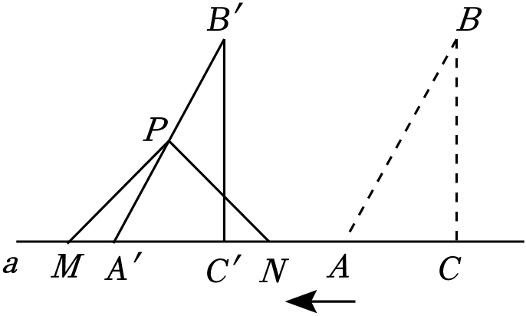

A．115° B．125° C．150° D．165°

11．*A*，*B*，*C*都是含*a*的一次整式，且一次项的系数皆为正整数．若*A*×*B*＝*a*2﹣4，*B*×*C*＝*a*2﹣4*a*+4，则整式*B*为（　　）

A．*a*+1 B．*a*﹣2 C．*a*+2 D．*a*

12．阅读下面的数学问题：

|  |  |
| --- | --- |
| 如图，*AP*⊥*BC*于点*P*，  点*M*，*N*分别在*AB*，*AC*上，  过点*M*作*MQ*⊥*BC*于点*Q*，  连接*MN*，*PN*． | 菁优网：http://www.jyeoo.com |

甲、乙两人经过研究得到如下结论：

甲：若∠*NPA*＝∠*QMB*，则∠*CNP*＝∠*CAB*．

乙：若∠*PNM*＝∠*NMA*，可得到∠*NPA*＝∠*QMB*．

其中判断正确的是（　　）

A．甲、乙两人的结论都正确

B．甲、乙两人的结论都不正确

C．甲的结论错误，乙的结论正确

D．乙的结论错误，甲的结论正确

**二、准确填空（本大题有6个小题，每小题3分，共18分）**

13．（﹣2）﹣1＝　 　．

14．把命题“在同一平面内，垂直于同一条直线的两条直线互相平行”写出“如果…，那么…”的形式是：在同一平面内，如果　 　，那么　 　．

15．如果 $\left\{\begin{matrix}x=3 \\ y=−2\end{matrix}\right.$ 和 $\left\{\begin{matrix}x=4 \\ y=〇\end{matrix}\right.$ 都是关于*x*和*y*的二元一次方程*x*﹣*my*＝1的解，则〇代表的值为 　 　．

16．如图，把一张长方形纸条按如图所示的方式折叠，若∠α＝40°，则∠β＝　 　．

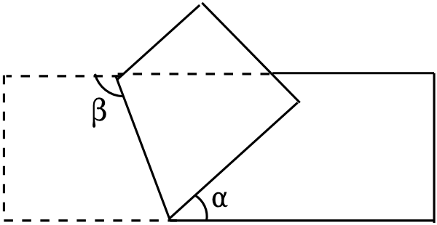

17．在边长为3*a*+1的正方形纸片中剪下一个边长为*a*+1的正方形，将剩余部分剪拼成一个长方形，尺寸如图所示，则“？”表示的长度为 　 　．

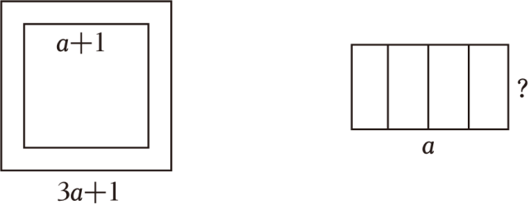

18．在△*ABC*中，∠*A*＝80°，点*E*，*F*分别是*AC*，*AB*上的点，点*D*在*BC*延长线上，连接*DE*，*DF*，其中∠*BFD*＝α，∠*DEC*＝β，则∠*EDF*＝　 　（用含α，β的代数式表示）．

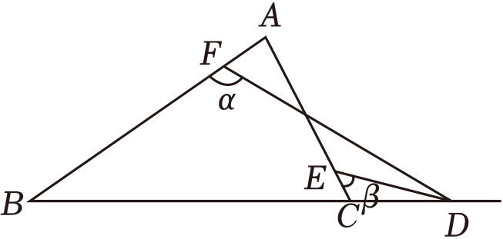

**三、细心解答（本大题有8个小题，共58分.解答应写出文字说明、证明过程或演算步骤）**

19．（6分）解不等式组： $\left\{\begin{matrix}3x+3＞x−1 \\ 2(x−1)≤x+1\end{matrix}\right.$ 并把解集在数轴上表示出来．



20．（6分）佳佳解方程组 $\left\{\begin{matrix}2x−y=5① \\ 3x−2y=8②\end{matrix}\right.$ 的部分步骤如下：

|  |
| --- |
| 解：由①，得*y*＝2*x*﹣5，③  把③代入①，得2*x*﹣（2*x*﹣5）＝5，  …  所以原方程组有无数个解． |

（1）这种解方程组的方法称为 　 　消元法；

（2）老师说佳佳解方程组的过程不正确，请你说明佳佳错误的原因；

（3）选择恰当的方法解该方程组．

21．（6分）如图，每个小正方形的边长为1个单位长度．

（1）在网格中画出将△*ABC*先向左平移4个单位长度，再向上平移1个单位长度得到的△*A*′*B*′*C*′；

（2）在平移的过程中，线段*BC*所扫过的面积＝　 　．

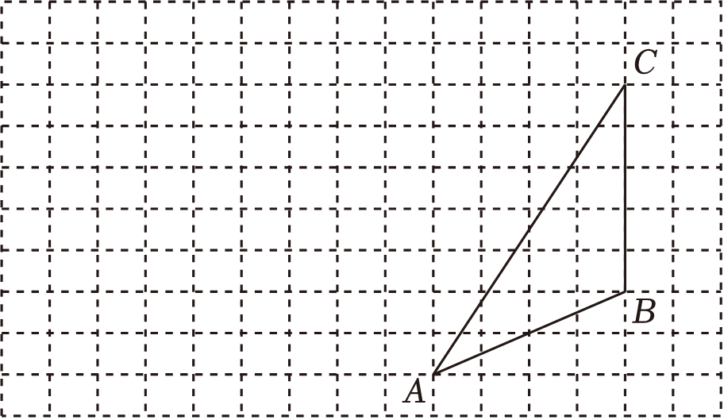

22．（7分）【提出问题】先化简，再求值：（2*x*﹣1）2+（*x*+2）（﹣2+*x*）﹣4*x*（*x*﹣1），其中*x*＝﹣3．

【解决问题】琪琪将*x*＝﹣3写成了*x*＝3，发现和正确的答案相同，你能解释其中的原因吗？

23．（7分）如图，△*ABC*中，*AE*⊥*BC*于点*E*，点*P*为*AE*上的点（不与点*A*，*E*重合），连接*BP*，∠*C*＝78°，∠*CBA*＝38°，*AE*＝8cm．

（1）当*BP*平分∠*CBA*时，求∠*APB*的度数；

（2）若*BP*为△*ABE*的中线，且△*PBE*的面积为10cm2，直接写出*BE*的长．

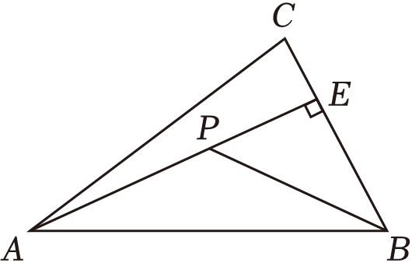

24．（8分）观察下列等式：

第1个算式：22﹣02＝2×2

第2个算式：42﹣22＝2×6

第3个算式：62﹣42＝2×10

第*n*个算式：…

请结合上述三个算式的规律，回答下列问题：

（1）写出第4个算式：　 　；

（2）根据你发现的规律，写出第*n*（*n*为正整数）个算式：　 　；

（3）说明任意三个连续的偶数中，最大的数与最小的数的平方差是16的倍数．

25．（9分）某学校为提高办学条件，计划在每一个教室安装一台Ⅰ型电脑或者Ⅱ型电脑．经市场调查发现，若购买3台Ⅰ型电脑和2台Ⅱ型电脑共需14000元；购买1台Ⅰ型电脑比购买1台Ⅱ型电脑多500元．

（1）求每台Ⅰ型电脑和Ⅱ型电脑的价格；

（2）现有两家商场分别推出了优惠套餐：

甲商场：Ⅰ型电脑和Ⅱ型电脑均打八折出售．

乙商场：Ⅰ型电脑每满1000元减250元，Ⅱ型电脑无优惠活动．

该校需要购买Ⅰ型电脑和Ⅱ型电脑共50台，且只能选择一家商场购买，则该学校至少购买多少台Ⅰ型电脑才能使选择乙商场购买更划算？

26．（9分）如图，*AB*∥*CD*，点*P*在直线*AB*上，作∠*BPM*＝50°，交*CD*于点*M*，点*F*是直线*CD*上的一个动点，连接*PF*，*PE*⊥*CD*于点*E*，*PN*平分∠*MPF*．

（1）若点*F*在点*E*左侧且∠*PFM*＝32°，求∠*NPE*的度数；

（2）当点*F*在线段*EM*（不与点*M*，*E*重合）上时，设∠*PFM*＝α°，直接写出∠*NPE*的度数（用含α的代数式表示）；

（3）将射线*PF*从（1）中的位置开始以每秒10°的速度绕点*P*逆时针旋转至*PM*的位置，转动的时间为*t*秒，求当*t*为何值时，△*FPM*为直角三角形．

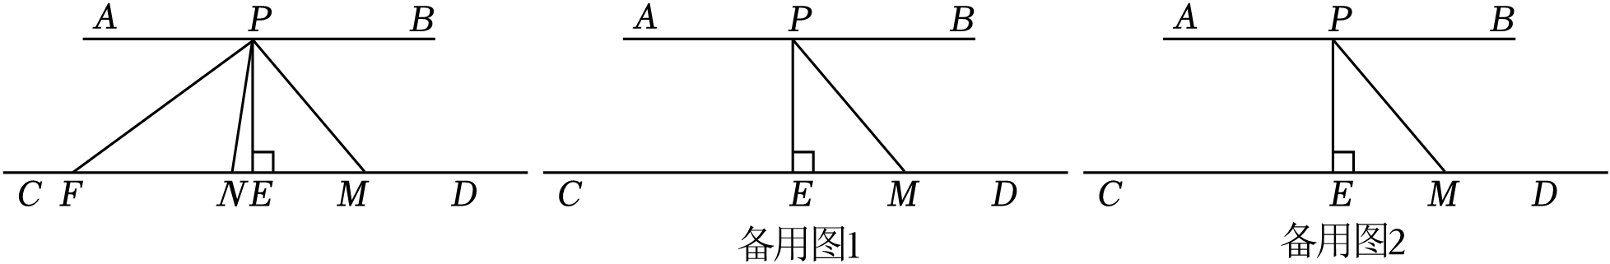

**参考答案**

**一、精心选择（本大题有12个小题，每小题2分，共24分.在每小题给出的四个选项中，只有一项是正确的）**

|  |  |  |  |  |  |  |  |  |  |  |  |  |
| --- | --- | --- | --- | --- | --- | --- | --- | --- | --- | --- | --- | --- |
| 题号 | 1 | 2 | 3 | 4 | 5 | 6 | 7 | 8 | 9 | 10 | 11 | 12 |
| 答案 | C | C | A | A | D | D | C | B | A | D | B | A |

**二、准确填空（本大题有6个小题，每小题3分，共18分）**

|  |  |  |  |  |  |  |
| --- | --- | --- | --- | --- | --- | --- |
| 题号 | 13 | 14 | 15 | 16 | 17 | 18 |
| 答案 | $$−\frac{1}{2}$$ | 两条直线都垂直于同一条直线  这两条直线互相平行 | ﹣3 | 110° | 8*a*+4 | 80°+β﹣α |

**三、细心解答（本大题有8个小题，共58分.解答应写出文字说明、证明过程或演算步骤）**

19．解： $\left\{\begin{matrix}3x+3＞x−1① \\ 2(x−1)≤x+1②\end{matrix}\right.$，

由①得，*x*＞﹣2，

由②得，*x*≤3，

故不等式组的解集为﹣2＜*x*≤3．

在数轴上表示为：

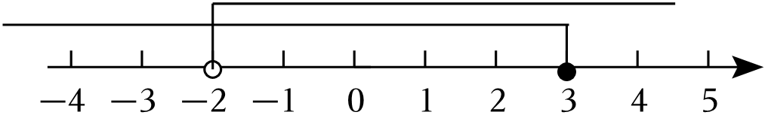．

20．解：（1）这种解方程组的方法称为代入消元法.

故答案为：代入.

（2）佳佳错误的原因是：代入方程②时出现了错误.

（3）由①，得*y*＝2*x*﹣5，③

把③代入①，得3*x*﹣2（2*x*﹣5）＝8，解得*x*＝2.

把*x*＝2代入③得*y*＝﹣1，

∴原方程组的解是 $\left\{\begin{matrix}x=2 \\ y=−1\end{matrix}\right.$．

21．解：（1）如图，△*A*′*B*′*C*′为所作.

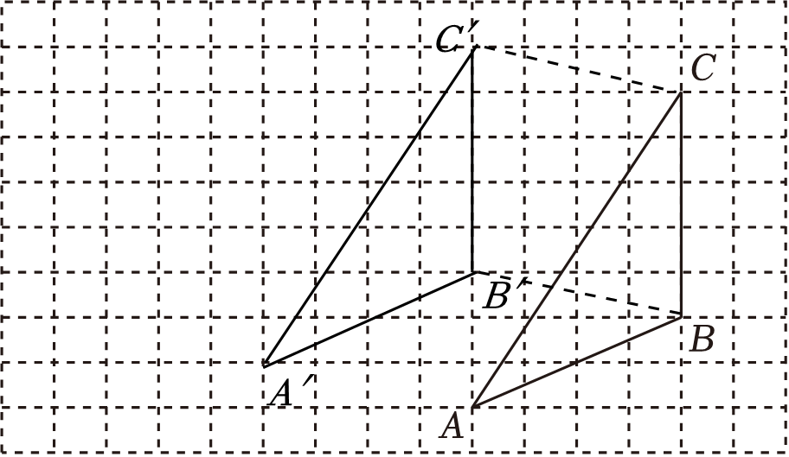

（2）线段*BC*所扫过的面积＝4×5＝20．

故答案为：20．

22．解：【提出问题】（2*x*﹣1）2+（*x*+2）（﹣2+*x*）﹣4*x*（*x*﹣1）

＝4*x*2﹣4*x*+1+*x*2﹣4﹣4*x*2+4*x*

＝*x*2﹣3，

当*x*＝﹣3时，

原式＝（﹣3）2﹣3

＝9﹣3

＝6.

【解决问题】∵32＝9，（﹣3）2＝9，

∴32＝（﹣3）2，

∴将*x*＝﹣3写成了*x*＝3，答案仍相同．

23．解：（1）∵*BP*平分∠*CBA*时，

∴∠*PBE $=\frac{1}{2}$*∠*ABC $=\frac{1}{2}×$*38°＝19°.

∵*AE*⊥*BC*于点*E*，

∴∠*PEB*＝90°，

∴∠*APB*＝∠*PEB*+∠*PBE*＝109°.

（2）∵*BP*为△*ABE*的中线，

∴*PE $=\frac{1}{2}$ AE $=\frac{1}{2}×$*8＝4.

∵S△*PBE*=10，

∴ $\frac{1}{2}$*BE*•*PE*＝10，

∴*BE*＝5（*cm*）．

24．解：（1）第4个算式为：82﹣62＝2×14.

故答案为：82﹣62＝2×14.

（2）第*n*（*n*为正整数）个算式：（2*n*）2﹣（2*n*﹣2）2＝2（4*n*﹣2）.

故答案为：（2*n*）2﹣（2*n*﹣2）2＝2（4*n*﹣2）.

（3）设中间的偶数为2*n*，

则（2*n*+2）2﹣（2*n*﹣2）2＝4*n*•4＝16*n*，

∴任意三个连续的偶数中，最大的数与最小的数的平方差是16的倍数．

25．解：（1）设每台Ⅰ型电脑*x*元，每台Ⅱ型电脑*y*元，

由题意得 $\left\{\begin{matrix}3x+2y=14000 \\ x−y=500\end{matrix}\right.$，解得 $\left\{\begin{matrix}x=3000 \\ y=2500\end{matrix}\right.$.

答：每台Ⅰ型电脑3000元，每台Ⅱ型电脑2500元.

（2）设购买Ⅰ型电脑*a*台，则购买Ⅱ型电脑（50﹣*a*）台，

由题意，得0.8[3000*a*+2500（50﹣*a*）]＞（3000﹣250×3）*a*+2500（50﹣*a*），

解得*a*＞38 $\frac{6}{13}$，

∴*a*的最小整数解为39，

答：该学校至少购买39台Ⅰ型电脑才能使选择乙商场购买更划算．

26．解：（1）∵*AB*∥*CD*，∴∠*PMF*＝∠*BPM*＝50°．

在△*MPF*中，∠*PFM*＝32°，∴∠*MPF*＝180°﹣50°﹣32°＝98°．

∵*PN*平分∠*MPF*，∴∠*NPM $=\frac{1}{2}$*∠*MPF*＝49°．

∵*PE*⊥*CD*，∴∠*PEM*＝90°，

∴∠*EPM*＝90°﹣50°＝40°，

∴∠*NPE*＝∠*NPM*﹣∠*EPM*＝49°﹣40°＝9°．

（2）如图，

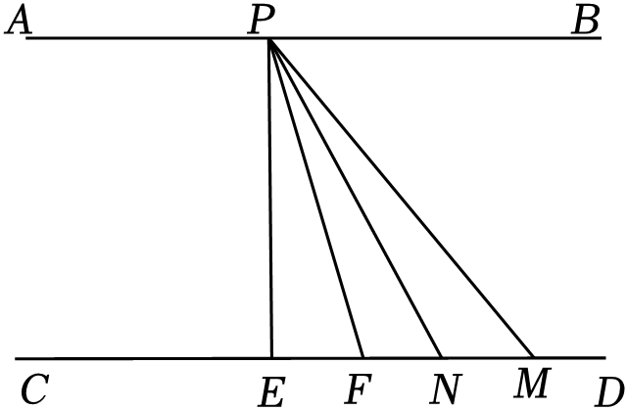

∵*AB*∥*CD*，∴∠*PMF*＝∠*BPM*＝50°．

在△*MPF*中，∠*PFM*＝α°，∴∠*MPF*＝180°﹣50°﹣α＝130°﹣α°．

∵*PN*平分∠*MPF*，∴∠*NPM $=\frac{1}{2}$*∠*MPF*＝65° $−\frac{1}{2}$ α．

∵*PE*⊥*CD*，∴∠*PEM*＝90°，

∴∠*EPM*＝90°﹣50°＝40°，

∴∠*NPE*＝∠*EPM*﹣∠*NPM*＝40°﹣65° $+\frac{1}{2}$ α°＝（$\frac{α−50}{2}$）°．

（3）∵∠*PMF*＝50°，

∴当△*FPM*为直角三角形时，存在两种情况：

情况一：当∠*FPM*＝90°时，

∵初始状态时∠*FPM*＝98°，

∴旋转过的度数为98°﹣90°＝8°．

∴转动的时间为 $\frac{8}{10}=\frac{4}{5}$（秒）．

情况二：当∠*PFM*＝90°时，∠*FPM*＝40°．

∵初始状态时∠*FPM*＝98°，

∴旋转过的度数为98°﹣40°＝58°．

∴转动的时间为 $\frac{58}{10}=\frac{29}{5}$（秒）．

综上，当*t*为 $\frac{4}{5}$ 秒或 $\frac{29}{5}$ 秒时，△*FPM*为直角三角形．